Livret d’accueil pour les nouveaux
arrivants dans la clinique
(à personnaliser par chaque employeur)

Ce document a pour objectif de vous aider à concevoir votre propre livret d’arrivée du nouvel arrivant dans votre établissement vétérinaire. Il vous propose une trame reprenant les grandes thématiques qui nous ont semblé importantes pour favoriser l’intégration de vos nouvelles recrues et ainsi favoriser leur bien-être dans votre entreprise. Il est bien évidemment à personnaliser en fonction de votre propre environnement.
A vous de jouer !

Ce guide a été réalisé par la Branche vétérinaire dans le cadre de la démarche de prévention des risques psychosociaux. Ce travail a été rendu possible grâce au fonds Degré Elevé de Solidarité du régime santé de la branche et bénéficie de l’accompagnement d’AG2R, mettant à disposition ses expertises et savoir-faire en matière de prévention de santé.

Livret d’accueil pour les nouveaux arrivants dans la clinique .............

Insérer par exemple une photo de la clinique

Insérer par exemple votre logo

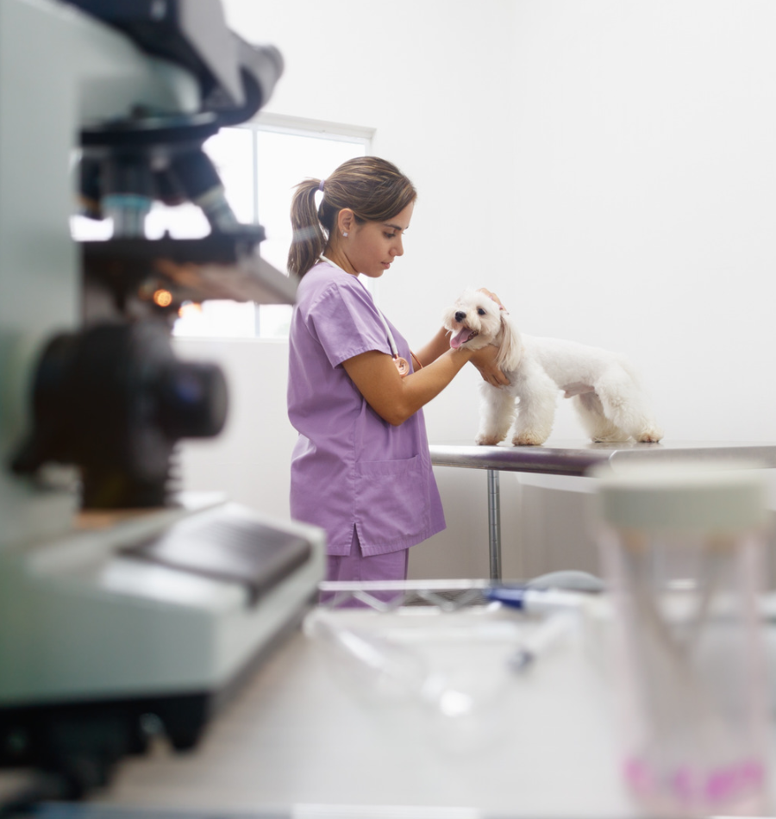

BIENVENUE
Tout d’abord, l’ensemble de l’équipe de la clinique/du cabinet te (ou vous selon les pratiques) souhaite la bienvenue. Nous sommes ravis que tu rejoignes l’équipe. Dans ce guide nous espérons que tu trouveras le maximum d’informations concernant notre structure qui t’aideront dans les premières semaines, cependant nous restons bien évidemment disponibles.

Nous avons hâte de travailler avec toi !

Table des matières

Lorsque vous aurez terminé votre document, mettez à jour la table des matières pour faciliter l’utilisation de votre livret.
Le trombinoscope 5
Les informations pratiques sur la clinique 7
L’adresse de la clinique 7
Les horaires de la clinique 7
Les numéros d’urgence 7
Les personnes ressources 7
Les informations des principaux SAV du matériel 8
Les conditions générales de fonctionnement : où les trouver ? 8
Modalités d'organisation du temps de travail 8
En cas de difficultés relationnelles 8
(dans l’équipe et avec les clients) 8
Les outils de l’établissement 10
Logiciel métier 10
WIFI 10
Listing des principaux tests et analyseurs disponibles 10
Guide de l’utilisation de la radio / scanner / échographe 10
Documents de référence 10
Les ressources documentaires 11
Le système d’astreinte de la clinique et la gestion des cas cliniques difficiles 12
Système d’astreinte 12
Gestion des cas cliniques difficiles 12
Gestion des cas à référer 12
Gestion des questions éthiques difficiles (avec les clients) 12
Sécurité au travail 13
Liste des recommandations 14

Le trombinoscope

Rubriques données à titre indicatif - Demander l’accord préalable aux membres de l’équipe concernés.
Nom :
Prénom :
Poste :
Mail :
Téléphone :
Ses domaines de spécialité :
Ses hobbies :

Nom :
Prénom :
Poste :
Mail :
Téléphone :
Ses domaines de spécialité :
Ses hobbies :
Nom :
Prénom :
Poste :
Mail :
Téléphone :
Ses domaines de spécialité :
Ses hobbies :
Nom :
Prénom :
Poste :
Mail :
Téléphone :
Ses domaines de spécialité :
Ses hobbies :
Nom :
Prénom :
Poste :
Mail :
Téléphone :
Ses domaines de spécialité :
Ses hobbies :
Nom :
Prénom :
Poste :
Mail :
Téléphone :
Ses domaines de spécialité :
Ses hobbies :
Nom :
Prénom :
Poste :
Mail :
Téléphone :
Ses domaines de spécialité :
Ses hobbies :
Nom :
Prénom :
Poste :
Mail :
Téléphone :
Ses domaines de spécialité :
Ses hobbies :

Les informations pratiques sur la clinique

L’adresse de la clinique
Indiquer les coordonnées de la clinique : Adresse + Numéro de téléphone
(Vous pouvez par exemple insérer une capture d’écran de la localisation de la clinique sur Google Maps)
Il y-a-t-il une entrée spécifique pour le personnel ? Si oui, où ? Un code ?
Il y-a-t-il un parking spécifique pour le personnel ?
Accès : préciser si cela est pertinent les lignes de bus, métro, etc ….

Les horaires de la clinique
Notre clinique est ouverte
- Du lundi à vendredi de XX h à XX h
- Le samedi de XX h à XX h
- Le dimanche
Préciser : Avec ou sans rendez-vous

Les numéros d’urgence
- Gendarmerie :
- Pompiers : 18
- Mairie :
- Fourrière
- SAMU

Les personnes ressources
Les appui(s) en cas de difficulté.

Les informations des principaux SAV du matériel
Honnêtement, quoi de plus stressant que de se retrouver seul de garde et d’avoir le matériel qui plante sans savoir qui contacter, voici donc les numéros clés dont vous pourriez avoir besoin :
- Analyses :
- Marque de la radio / échographe etc :
- Banque - TPE (terminal CB)

Les conditions générales de fonctionnement : où les trouver ?
Exemple : visite aux hospitalisés, accueil des urgences en journée

Modalités d'organisation du temps de travail
Voici comment nous nous organisons :
- Site(s) d’exercice, …
- Astreintes et gardes :
- Planning : indiquer ici les modalités d’établissement des plannings
- Congés : indiquer ici les modalités d’organisation des congés
Pour les collaborateurs libéraux : ces modalités doivent être prévues d’un commun accord.

En cas de difficultés relationnelles

(dans l’équipe et avec les clients)
En cas de situation difficiles : de conflits, d’agression, d’incivilité, le premier conseil est d’en parler.
Les personnes à contacter :
- Exemple : associés, responsable ressources humaines, membre du CSE, etc…
- Vétos-entraide : par mail ecouter@vetos-entraide.com (mail anonymisé) géré par des vétérinaires formés à l'écoute ou 09 72 22 4 44 (appel non surtaxé tarif local) : contact avec des vétérinaires formés à l’écoute
- Deux plateformes téléphoniques avec des psychologues du travail pour les personnes ayant besoin d’une écoute et soutien dédié ont été mises en place pour les personnels des entreprises vétérinaires (gratuites, 24h/24, 7j/7) :
- Un accompagnement proposé par le SNVEL et les syndicat de salariés représentatifs de la branche dans le cadre du Degré Élevé de Solidarité du régime santé de branche, en partenariat avec Pros-consulte et avec le soutien d’AG2R LA MONDIALE.
  - Pour tous les salariés, les collaborateurs libéraux et les associés : 0 800 730 893 (accès et services gratuits 24h/24 7j/7) Un code peut être demandé sur l’application, c’est : Br-2019
  - Pour information, après un événement traumatique sur le lieu de travail, il est possible de demander à Pros-consulte l’intervention d’un ou plusieurs psychologues en cellule de crise, qui peuvent être dépêchés en 24/48 heures pour intervenir sur place. Par la suite, selon les besoins de l’entreprise, une deuxième intervention est possible dans un délai de 8 à 15 jours. Cette intervention est intégralement prise en charge par le Degré élevé de solidarité du régime frais de santé de la branche.
- Pour tous les vétérinaires, par l’association Soins aux Professionnels de Santé : 0 805 23 23 36 (par l'Ordre des vétérinaires).

Les outils de l’établissement

Logiciel métier
Le logiciel métier que nous utilisons est : ….
Voici ton identifiant de connexion
- Login
Le mot de passe vous sera transmis à votre arrivée.

WIFI
- Le nom du wifi :
Le mot de passe vous sera transmis à votre arrivée.

Listing des principaux tests et analyseurs disponibles
(A vous de compléter, enlever ou rajouter)
- Analyseur biochimique (ajouter la marque et le modèle)
- NFS (ajouter la marque et le modèle)
- Gaz du sang (ajouter la marque et le modèle)
- SNAP tests (lesquels, lecteur spécifique ?)
- Dosages hormonaux (T4, cortisol, etc)
- Analyses urinaires (analyseur spé ?)

Guide de l’utilisation de la radio / scanner / échographe
vous référer au guide d’utilisation / information / fiche au mur

Documents de référence
Notamment les conventions collectives :
Convention collective nationale des vétérinaires praticiens salariés | Convention collective nationale des cabinets et cliniques vétérinaires (Personnel salarié)

Les ressources documentaires
Exemple : Abonnements, accès à des bases de données,

Accès aux formations internes, externes, distancielles…
Mettre exemples

Le système d’astreinte de la clinique et la gestion des cas cliniques difficiles

Système d’astreinte
Il y-a-t-il un conventionnement pour les astreintes ? Assurez-vous les astreintes pour certains confrères / consœurs ?
Avez-vous un système de régulation téléphonique ? Un téléphone de garde ? Faut-il transférer la ligne le soir / le weekend sur le téléphone de garde ?
Logement disponible ?
Que faites-vous s’il y a un animal errant récupéré ?

Gestion des cas cliniques difficiles
Avez-vous une messagerie groupée entre membres de l’équipe pour s’entraider en cas de questions sur un cas lors des astreintes notamment ?

Gestion des cas à référer
Référez-vous des cas ? Si oui, listez les spécialités référées ainsi que les vétérinaires à qui les référer. N’hésitez pas à être le plus complet possible notamment sur la façon de référer (il y-a-t-il une fiche de liaison ?). Quand on ne connaît pas encore les spécialités ou les préférences de chacun on peut ne pas savoir s’il faut référer ou si l’acte peut être réalisé par un confrère en interne.

Gestion des questions éthiques difficiles (avec les clients)
La profession vétérinaire est une profession réglementée, régie par des règles de déontologie. Nous devons donc agir avec éthique. Pouvant être amené à manipuler des données sensibles, la confidentialité au sein de l’entreprise est donc de rigueur.
Exemples :
Que faire si….
Un client ne veut/ne peut pas payer (Exemple : recours à Vétérinaire pour tous)
Une euthanasie que je refuserais
Gestion des refus de soin / sortie sous décharge
La gestion des urgences (se référer aux protocoles/procédures)

Sécurité au travail
Les dispositions légales et réglementaires en matière d’hygiène et de sécurité doivent, être scrupuleusement respectées.

- Accidents du travail
Définition
Il s’agit d’un accident soudain d’origine professionnelle entrainant des lésions corporelles ou psychologiques. L’accident du trajet est considéré comme accident du travail si les conditions énoncées par l’article L 411-1 du Code de la sécurité sociale sont réunies.
Comment le déclarer ?
Le salarié fait une déclaration à sa CPAM et informe l’employeur dans les 24 heures. L’employeur de son côté à réception de la déclaration d’accident du travail transmet deux formulaires CERFA (n° 14463-3) à la CPAM.
NB pour les collaborateurs libéraux : ils sont invités à informer le titulaire, et font leur propre déclaration d‘arrêt de travail le cas échéant.
- Morsures conduite à tenir
Nettoyez la plaie avec de l’eau savonneuse puis, après l’avoir bien rincée et désinfectée, posez un bandage et consultez votre médecin.
Notez l'heure de la morsure pour la communiquer au médecin.
Les morsures, quelles qu’elles soient, justifient TOUJOURS une consultation médicale d’urgence.
Vérifiez que votre vaccination contre le tétanos et la rage sont bien à jour.

Liste des recommandations

Pour ne rien oublier avant son premier jour

Se renseigner auprès de son employeur pour :
☐ Savoir s’il y a un code vestimentaire (prévoir sa blouse, ses chaussures/bottes, son calot le cas échéant)
☐ Savoir s’il faut prendre son stéthoscope et autre petit matériel
☐ Prendre en main le logiciel métier au moins concernant les choses basiques
☐ Savoir comment s’organisent les déjeuners (au moins pour le premier jour)
☐ Savoir comment va se passer la première journée : combien de consultations, temps consacré à la visite de la clinique ?

Personnes à prévenir
☐ CROV
☐ DDPP (demande d’habilitation sanitaire sur le lieu d’exercice)

À faire
☐ Être à jour de sa cotisation à l’Ordre
☐ Souscrire une assurance RCP pour les collaborateurs libéraux

